**Universidad Mariano Gálvez**

**Curso: LÓGICA DE SISTEMAS**



**Docente: Gerson Altamirano**

**DOCUMENTACIÓN DEL PROYECTO FINAL**

**LESTHER JOSUÉ LÓPEZ LÓPEZ Carné. 0907-24-20583**

**AMILCAR ITZEP VICENTE Carné. 0907-24-16431**

**HUGO ENRIQUE VASQUEZ ORTÍZ Carné. 0907-24-19574**

**JULIO RODOLFO VASQUEZ ORTÍZ No. 0907-24-16431**

**Timothy Gerald Palma Pérez Carné 0907-20-6162**

**Creación de una Calculadora con secretos y un Totito**

**31/5/2024**

# Descripción del Problema

Calculadora simple con Easter egg

Evidencia de código:

# Autor

Timothy Gerald Palma Perez

# Algoritmo

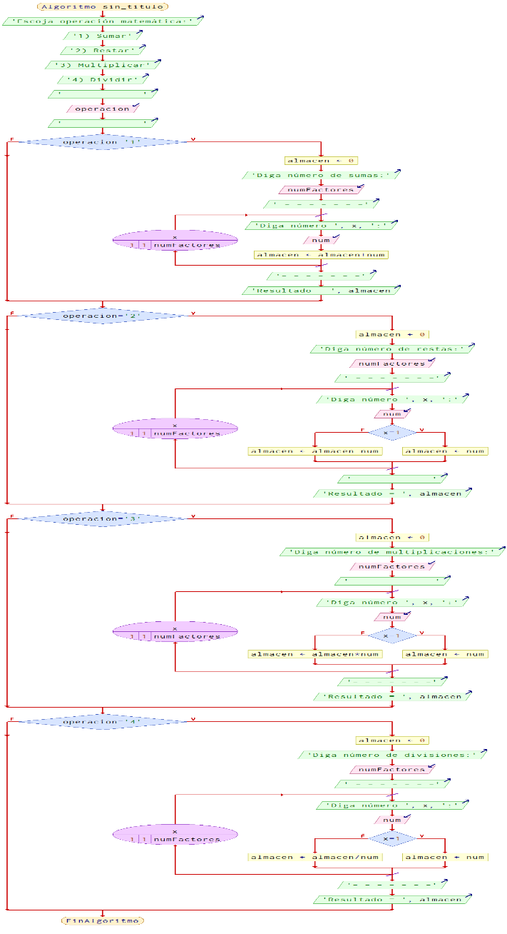

# Diccionario de Datos

Introduzca un numero = string

Resultado = string

Suma = int

Resta = int

Multiplicación = int

División = int

Secreto1 a secreto3 = int

# Código Fuente

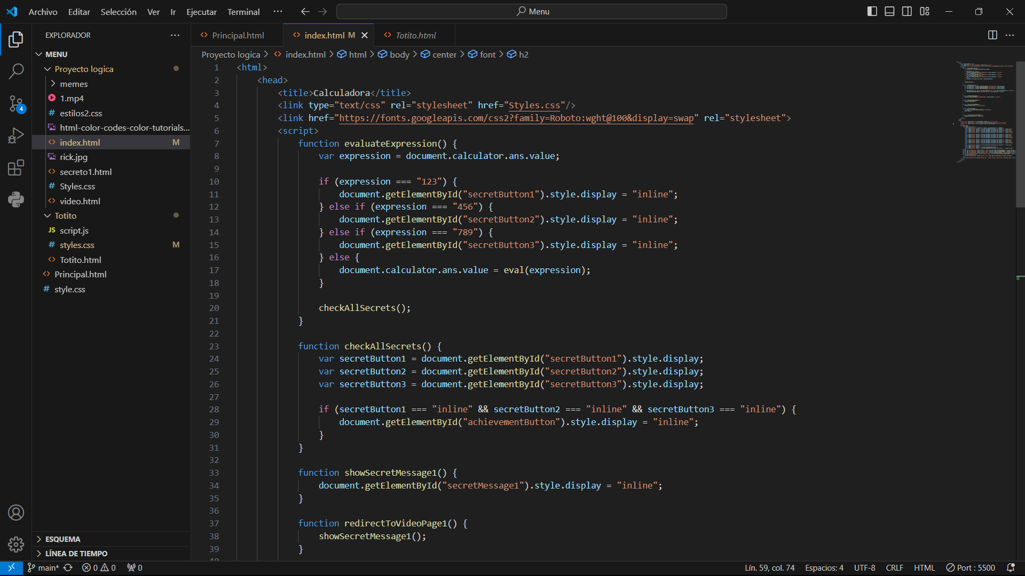 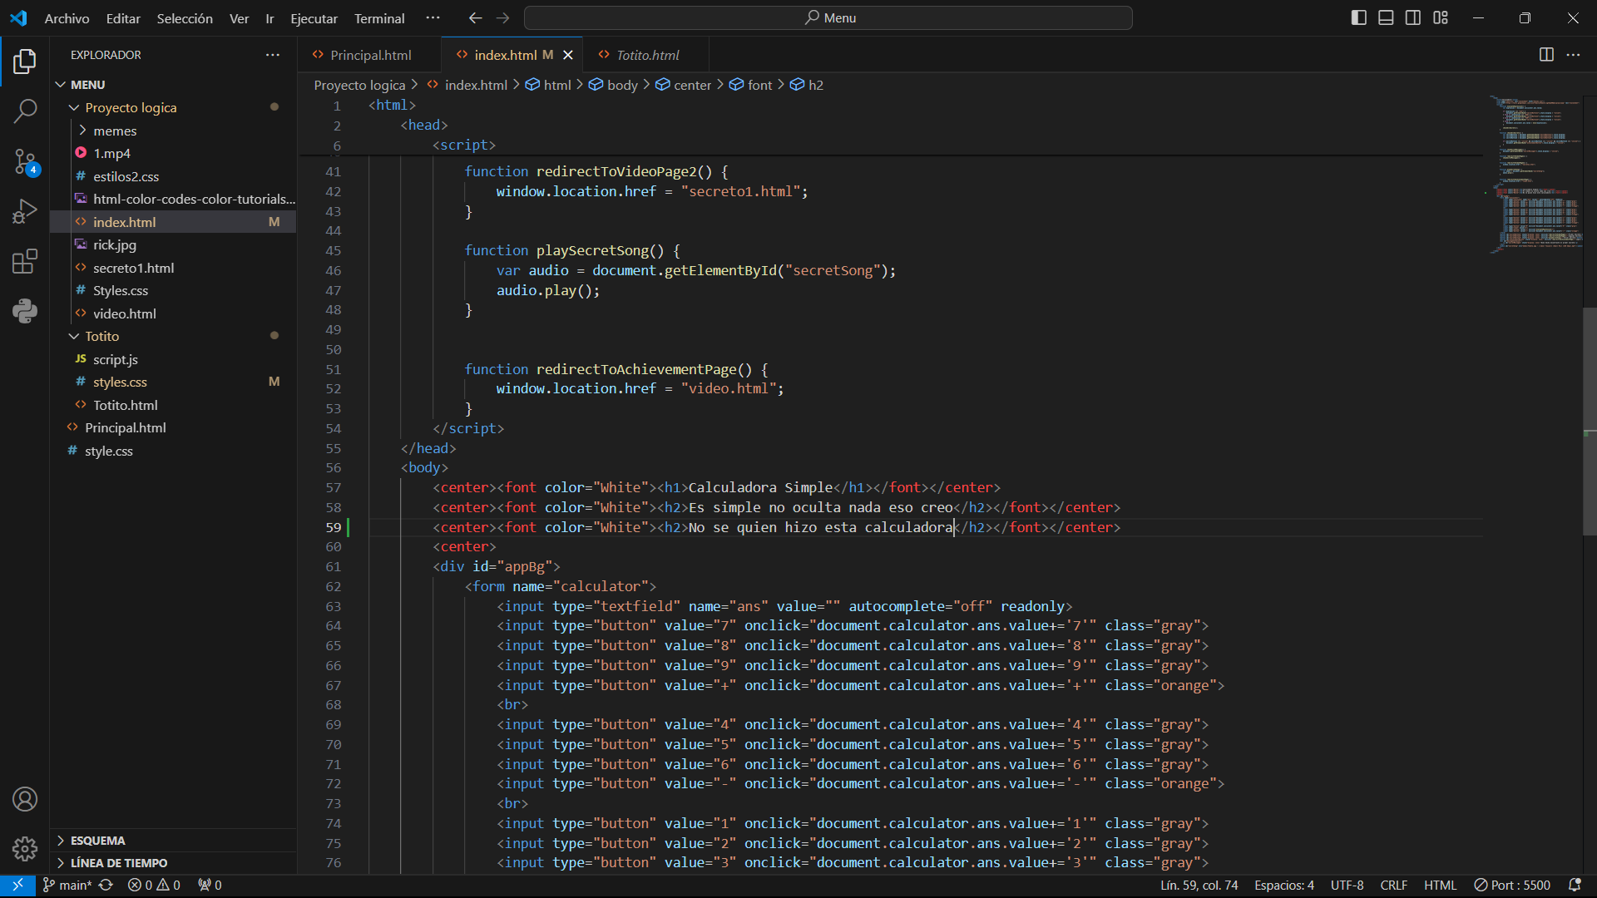

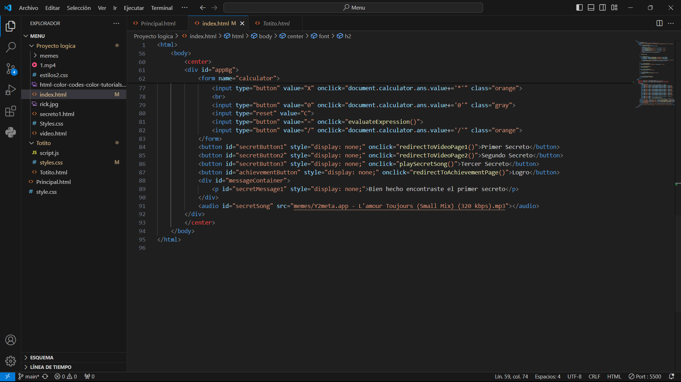

STYLE.CSS

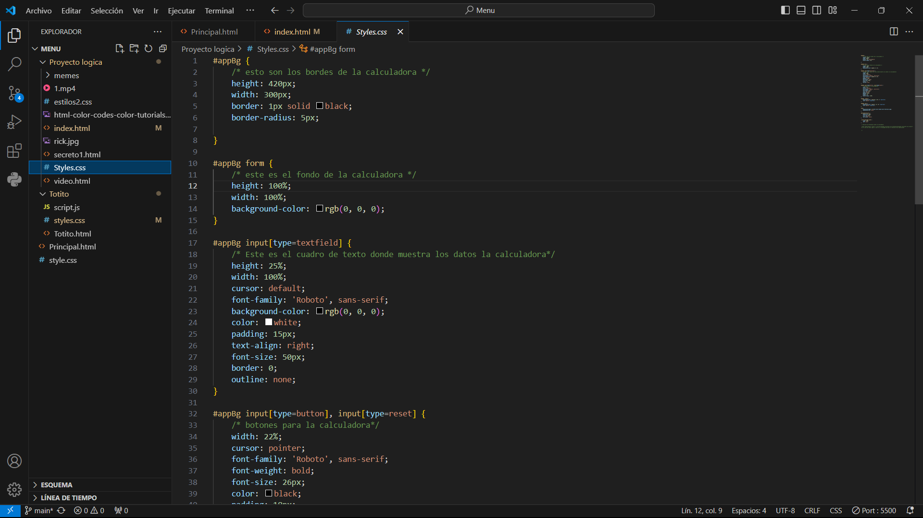 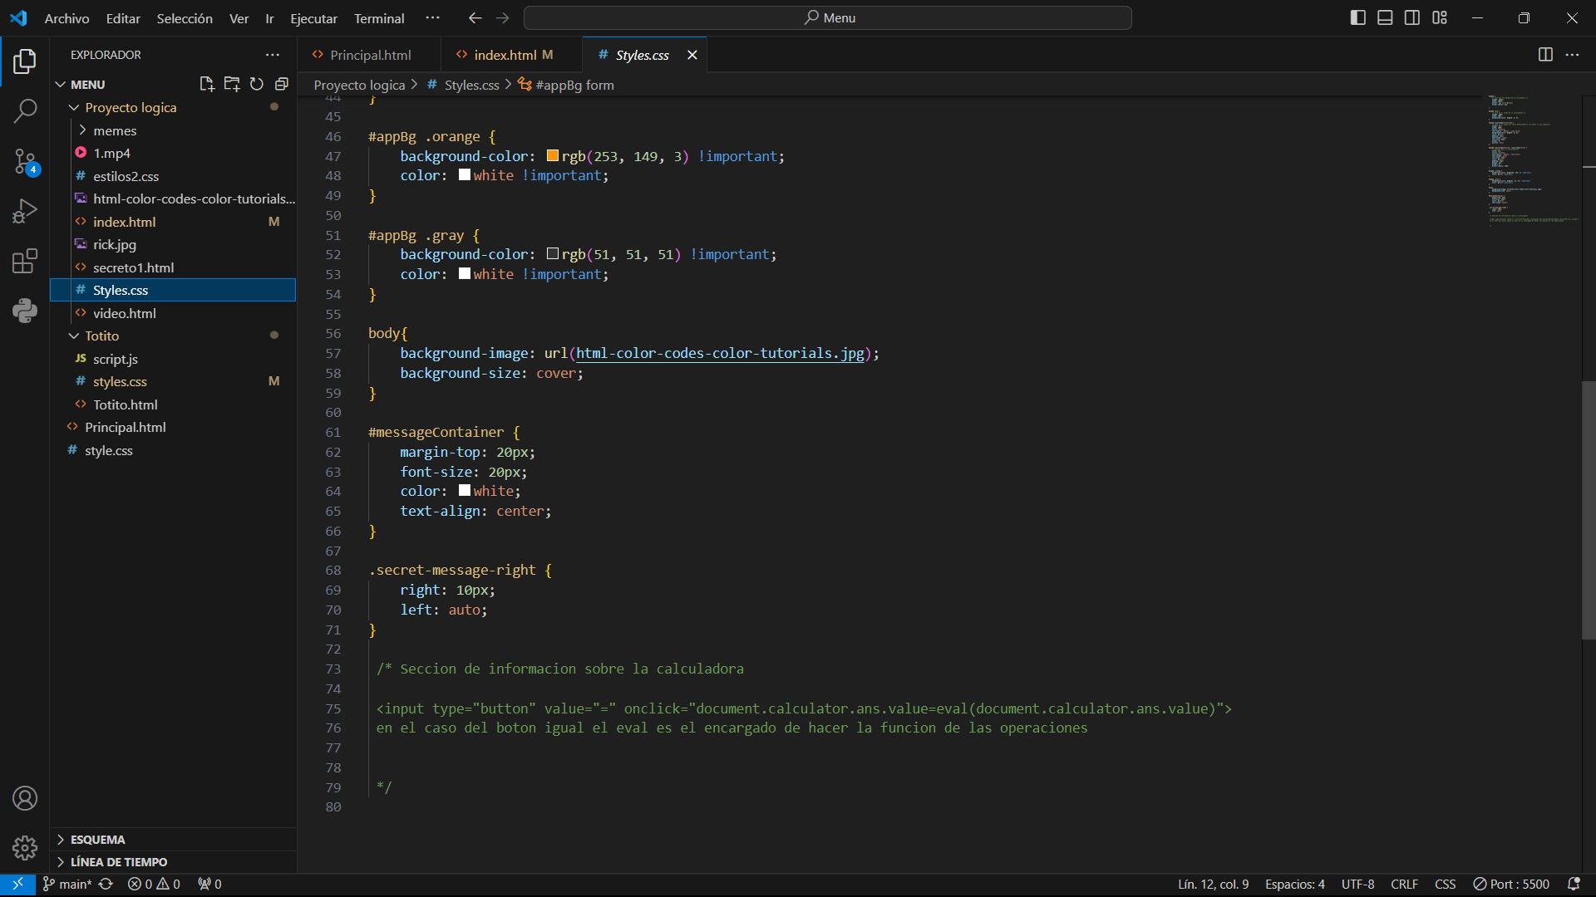

# Manual de Uso

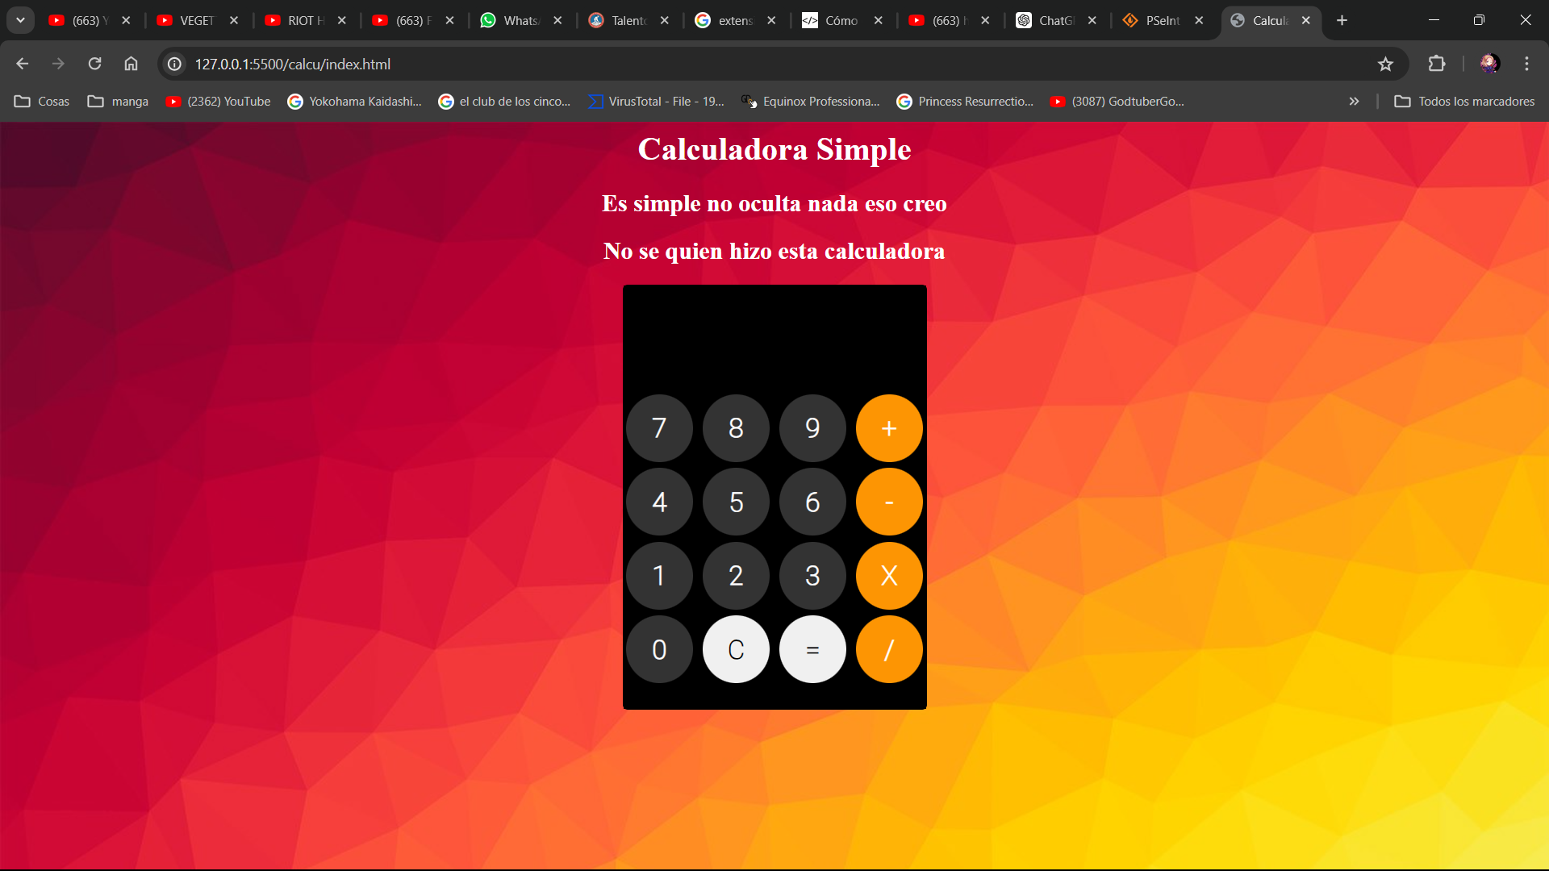

1. Coloca la cantidad que desea
2. Al tener la cantidad deseada puede usar las funciones de suma resta y división
3. Y cuando ya tenga los datos con sus funciones presione igual para obtener resultado
4. Y la C es para borrar los datos

# Descripción del Problema No.2

Creación de programa Totito contra la ia

# Autor2

Timothy Gerald Palma, Julio Rodolfo Vásquez, Hugo enrique vasquez, amilcar itzep Vicente, lesther josué López

# Algoritmo2

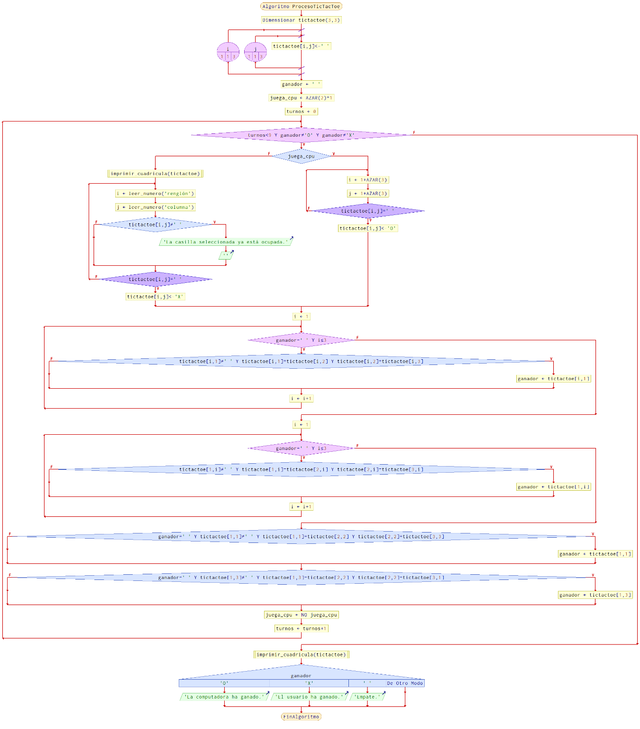

Código Fuente2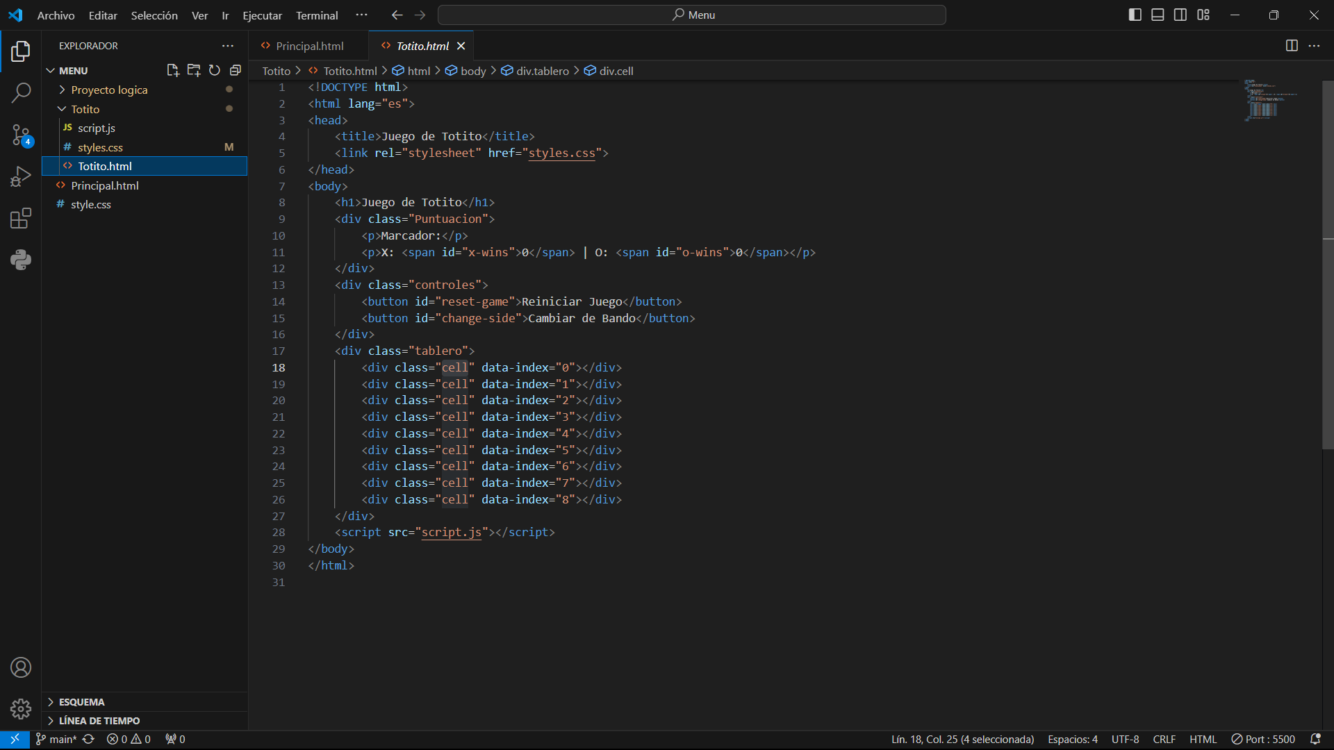

STYLE.CSS

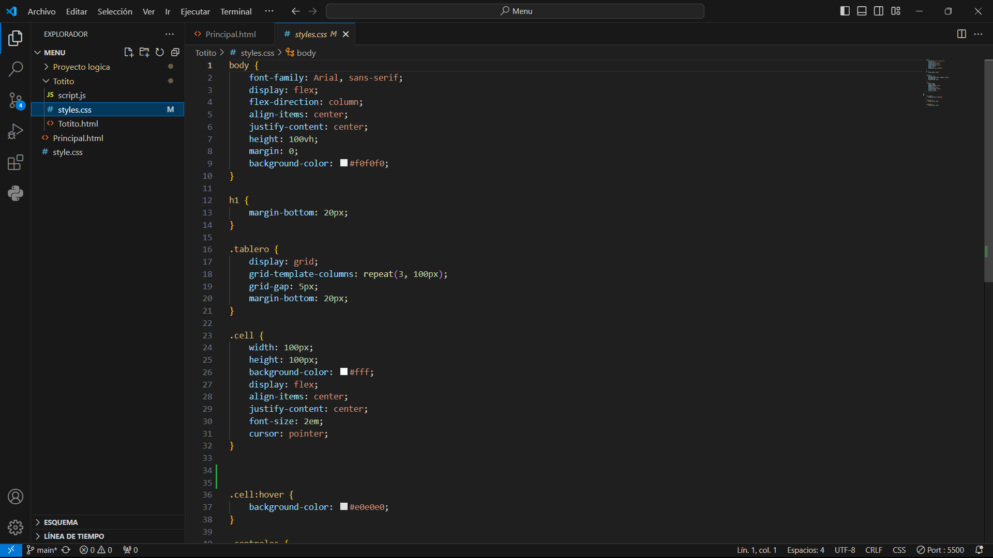

JS

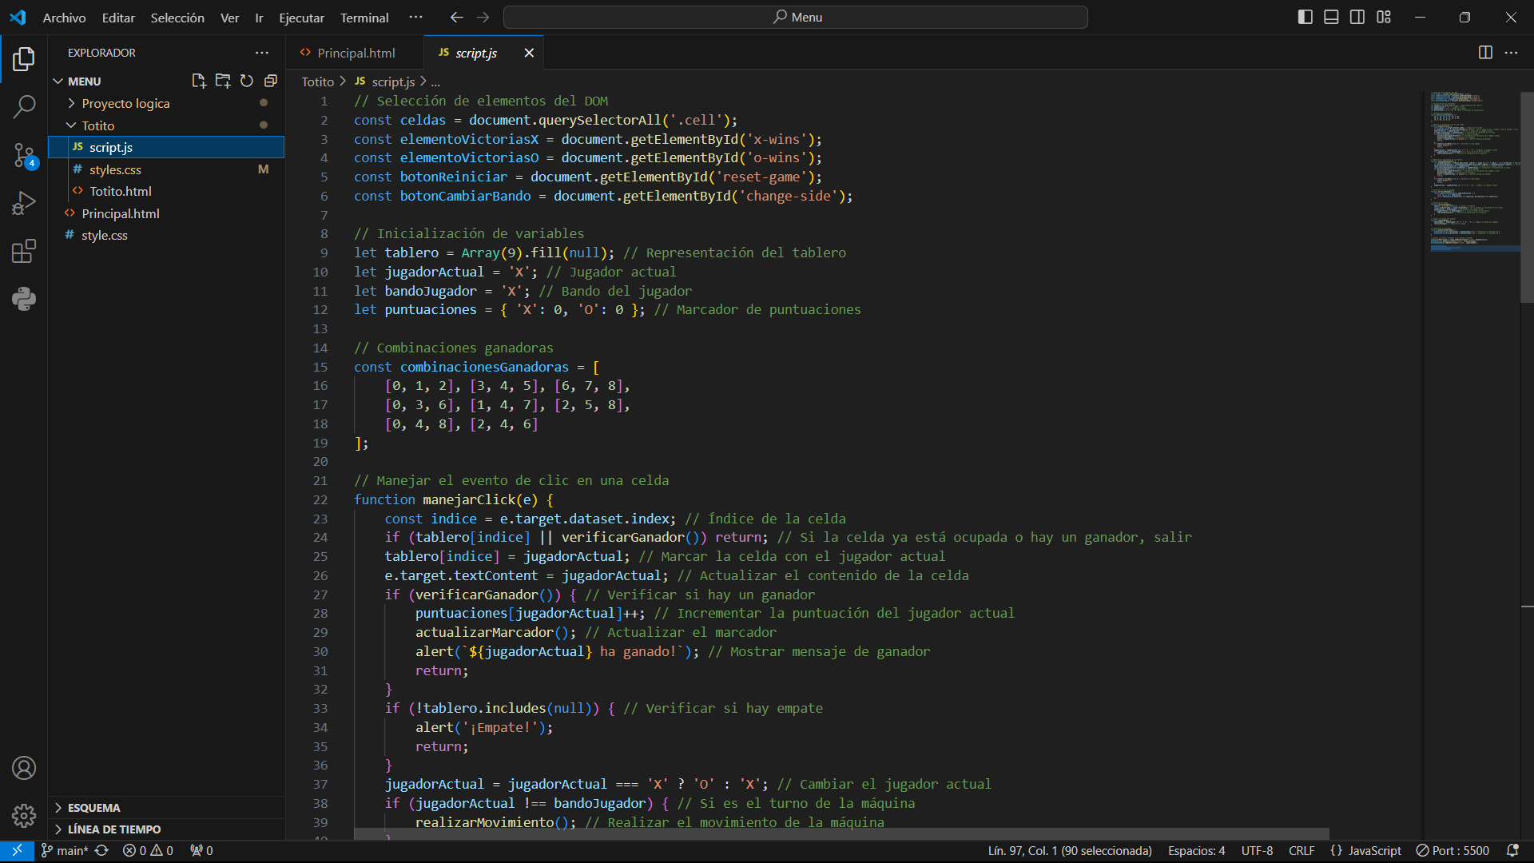 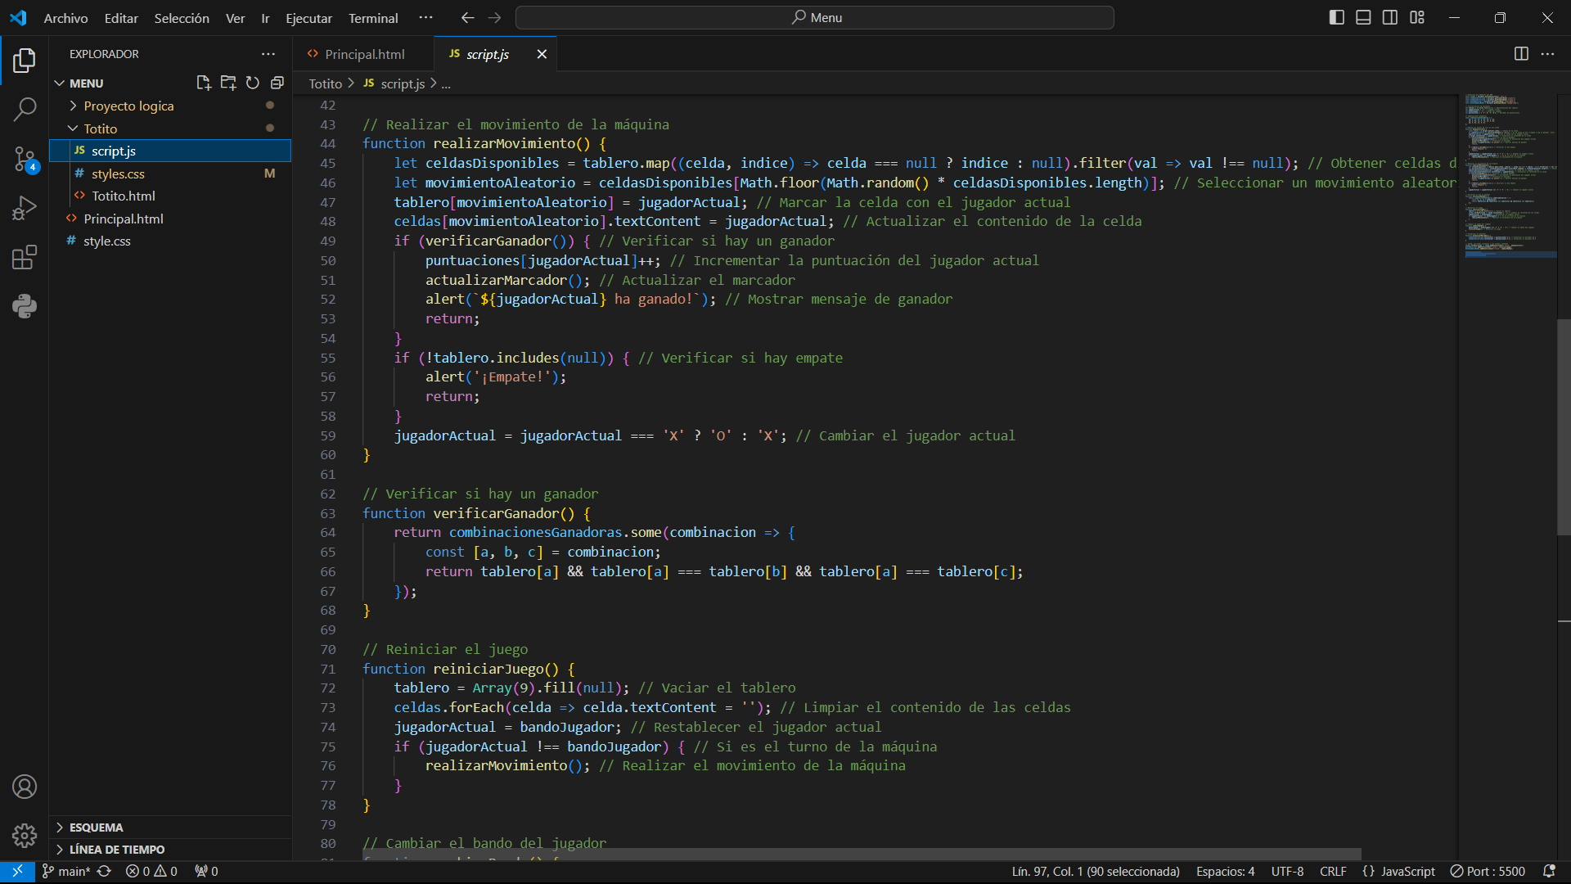 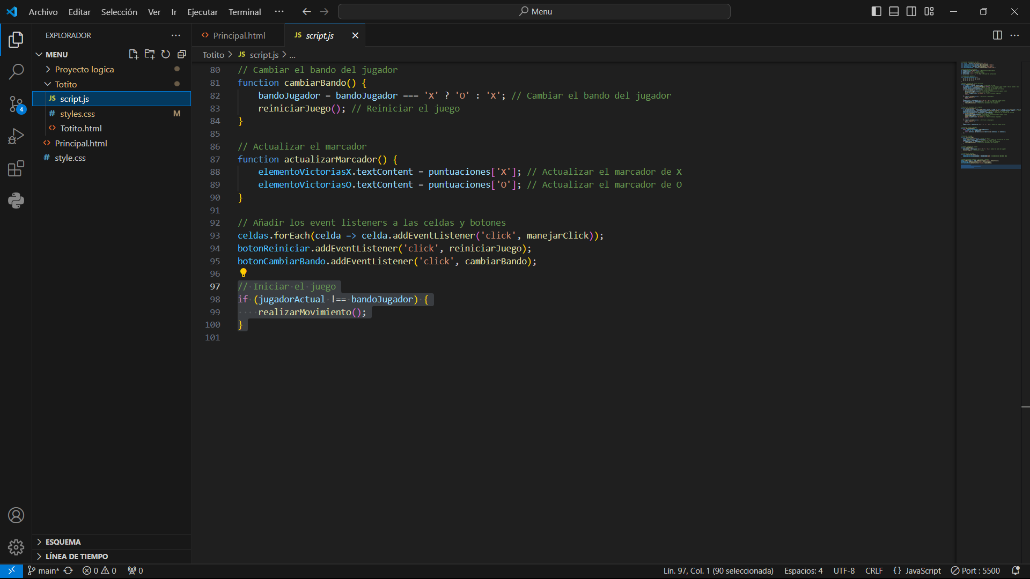

# Manual de Uso 2

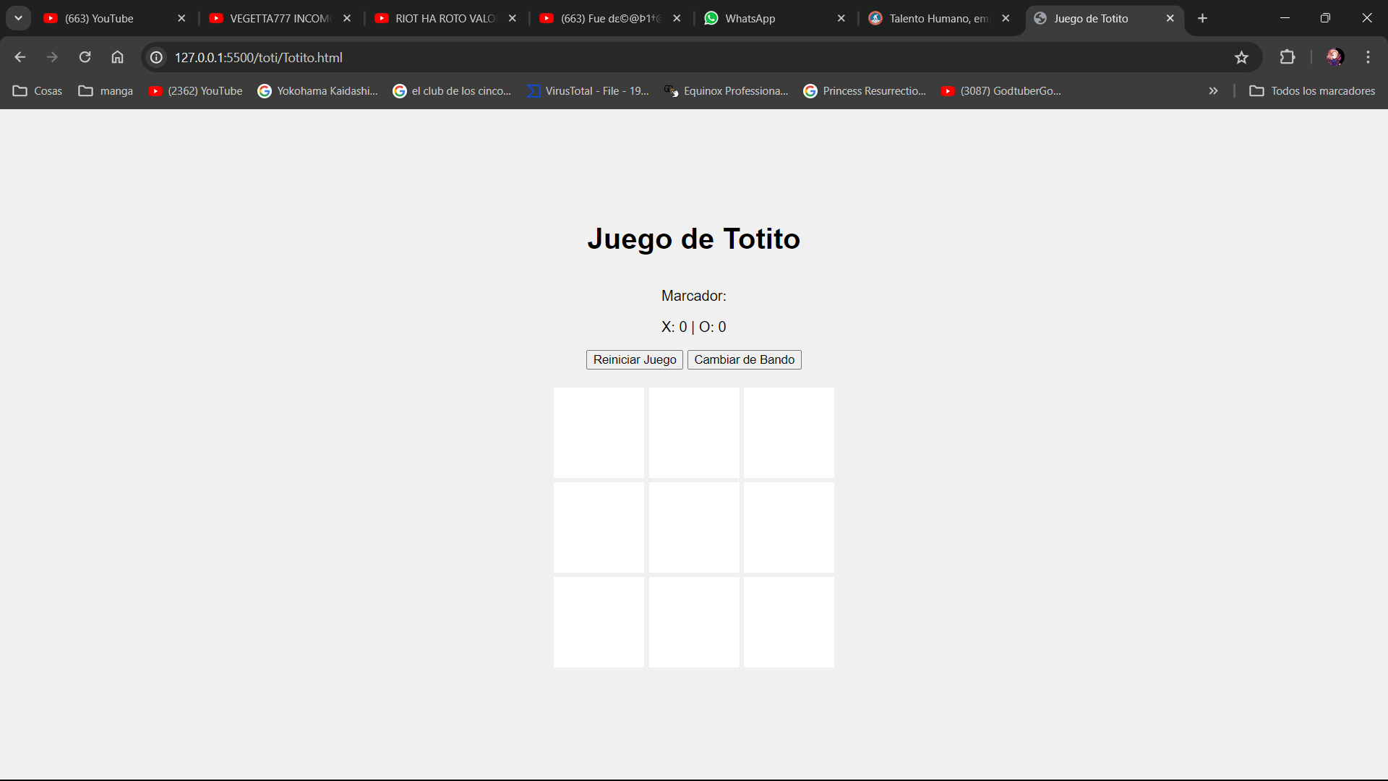

1. Al inicio empezamos como X solo presionamos sobre el cuadro que deseamos y se colocara la X
2. Si nos cansamos de ser x presionamos sobre le botón cambiar de bando y Seremos O y viceversa X
3. Si tenemos una mala partida presionamos reinicia el juego y limpia todos los cuadros